目录
1. 用户登录/注册 3
2. 证书申请 3
3. 印章申请 6
4. 证书延期 9
5. 证书变更 10
6. 证书补办 10
7. 开票 11
8. 证书使用 11
9. 修改证书密码（忘记密码重置） 12
附件一……………………………………………………………………………………………………………………………………….13

扫码下载APP
1.微信扫码
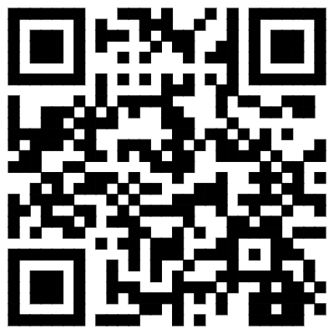
2.右上角选择浏览器打开
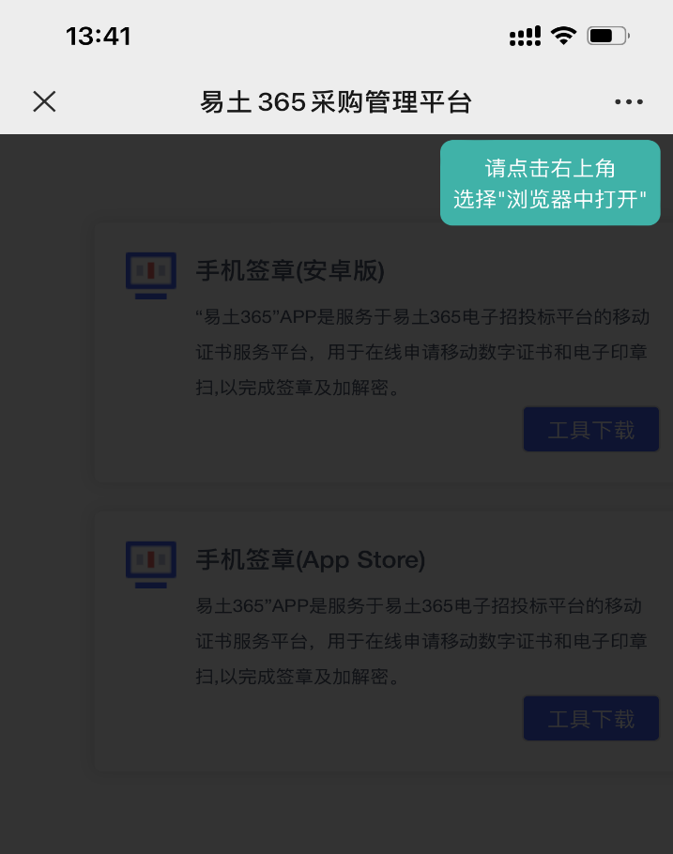
3.下载适合自己手机的APP
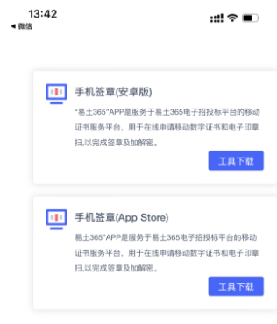

用户登录/注册
打开APP，用户需通过短信验证码的方式进行登录/注册。未注册用户会自动创建账号，账号即手机号。
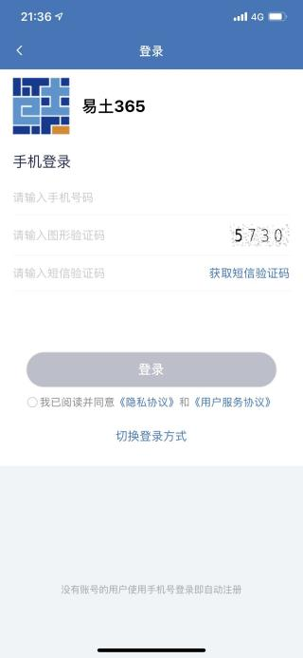

证书申请
- 点【申请证书】，选择证书类型【单位证书】或【个人证书】以及办理期限。
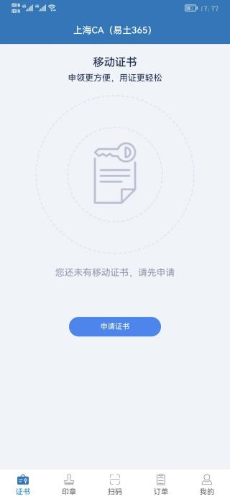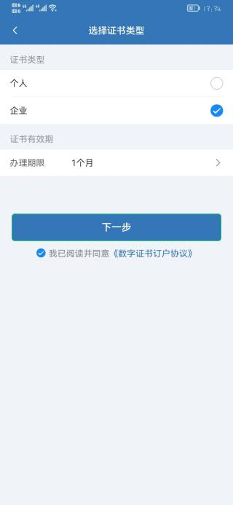
- 填写相关材料前，需要完成实名认证。实名认证支持银行卡和手机号。
注：银行卡认证需要确保当前手机号为该银行卡在银行预留的手机号；手机号认证需要确保改手机号为本人实名手机，亲情号等非实名手机号无法认证通过；实名认证过程需要完成人脸识别，请确保app已授权相机使用权限。
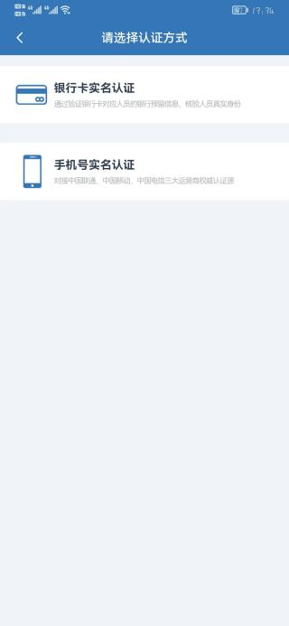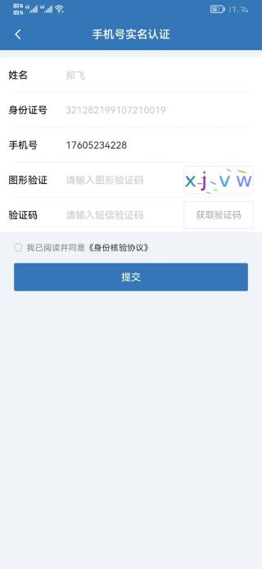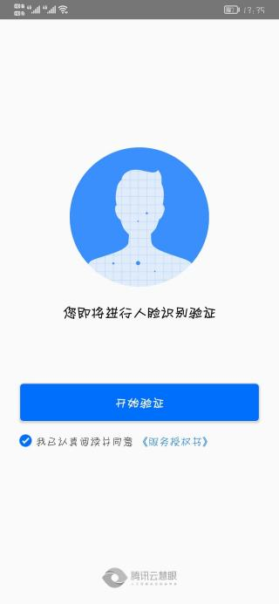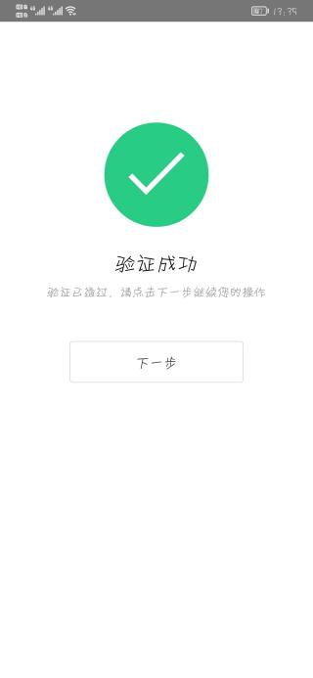
- 若申请“单位证书”，实名认证成功后，填写申请人相关信息并上传相关申请材料。
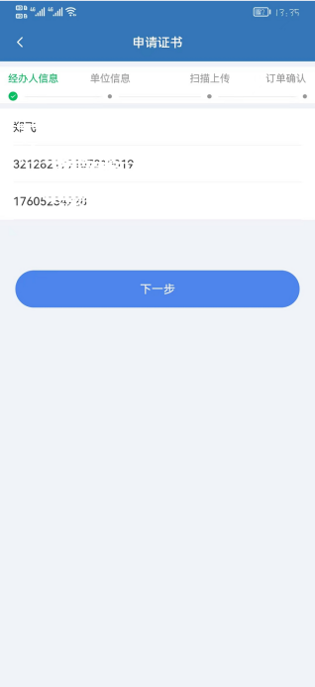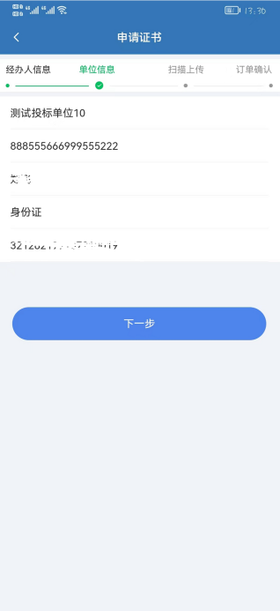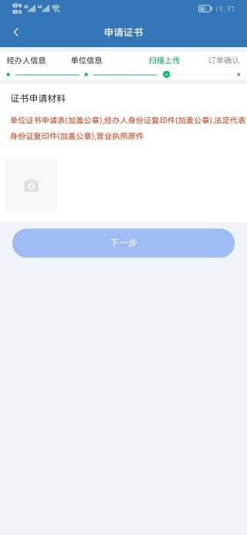
- 信息确认无误后，点【提交订单】，等待客服审核。可在订单管理中查看申请进度。审核通过会发送短信提醒。若审核未通过，可在【未通过】中查看驳回原因。
注：个人证书无需人工审核，实名认证通过即可。单位证书申请需要审核公司相关材料。
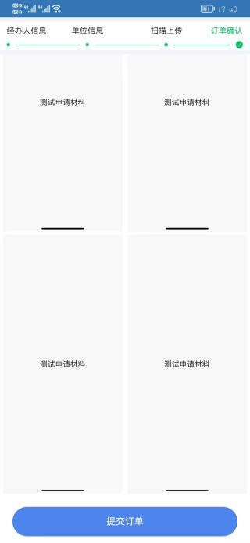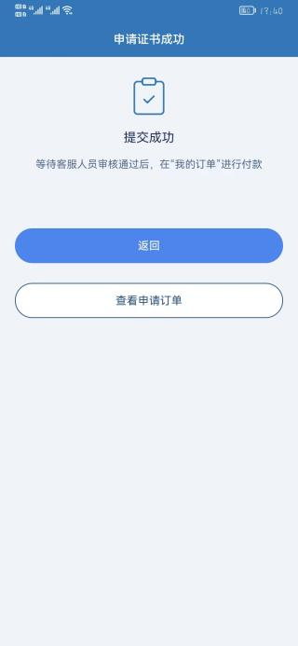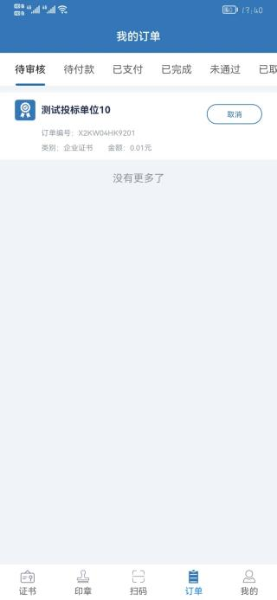
- 用户收到短信提醒后，在【订单管理】-【待支付】中，点【支付】，完成线上付款。
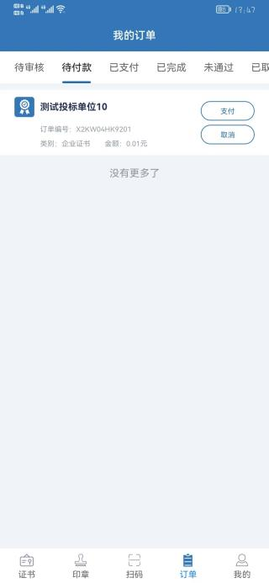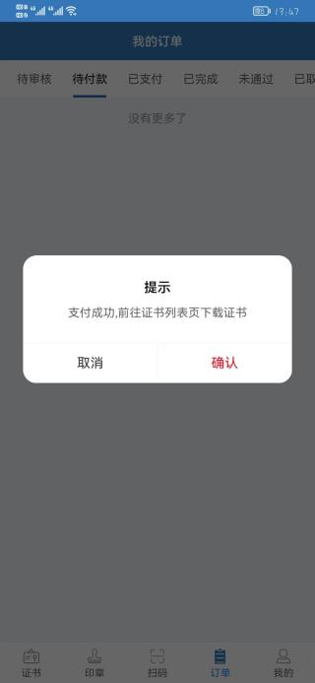

- 支付完成后，在底栏【证书】，点【下载】，完成移动数字证书下载。已在成功后，可查看证书信息。
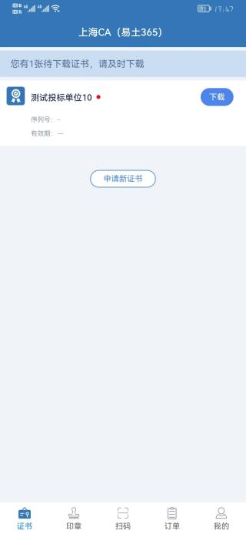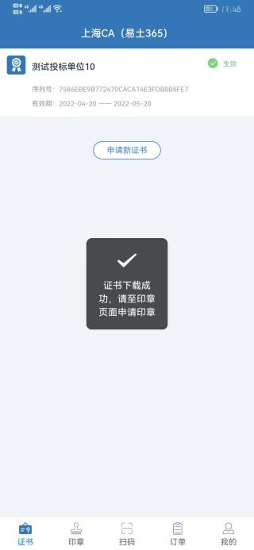

印章申请

3.1 单位印章申请
- 申请印章前需要完成证书的申请。
- 切换顶栏【企业章】，点【印章申请】申请对应的电子印章。
- 申请印章需要选择关联的证书。
- 选择证书后，需要选择【证书类型】，例如企业公章、合同章
- 申请移动证书需要上传一下资料，请提前准备：
- 单位证书申请表（加盖公章）详见附件一
- 经办人身份证复印件（加盖公章）
- 法定代表人身份证复印件（加盖公章）
- 营业执照复印件（加盖公章）
- 最后上传印章扫描件并提交。需确保印章在空白纸上加盖，确保清晰。
- 提交后，生成一条印章记录，状态为待审核。

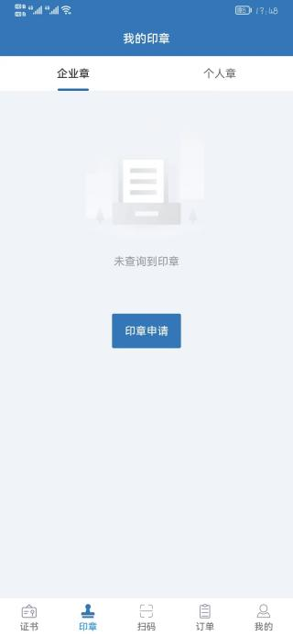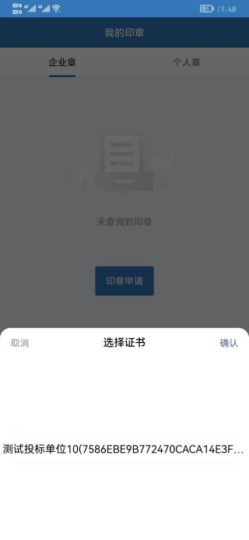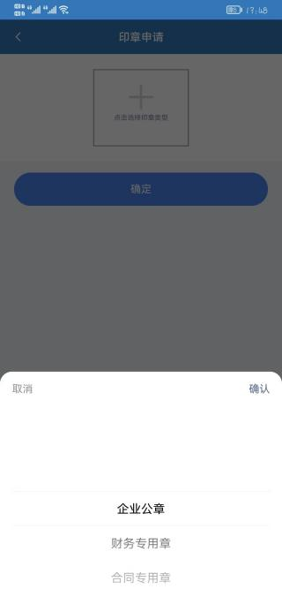
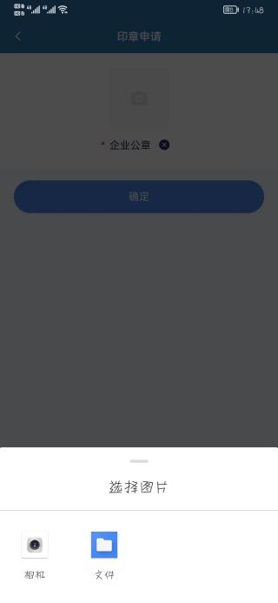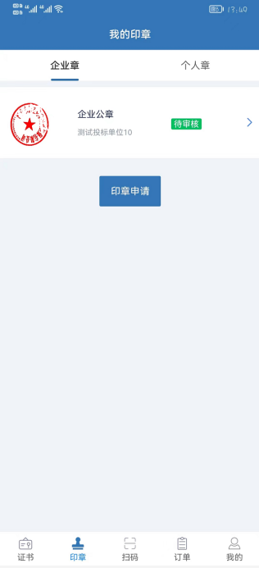
印章审核通过后，点【申领】进行下载，下载需要输入证书口令
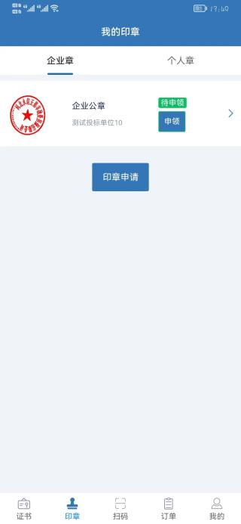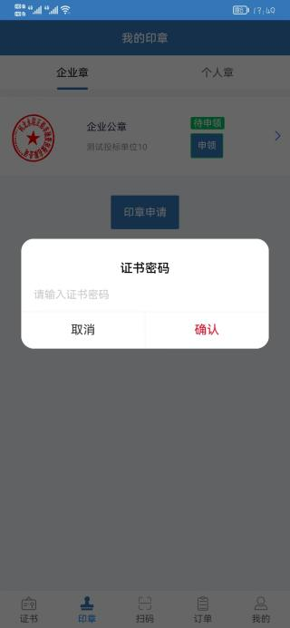

3.2 个人印章申请
个人印章可申请手写签名章或私章。若申请个人私章，建议采用自动生成的方式，免审核，app自动生成私章后，即可申领使用。
- 申请印章前需要完成证书的申请。
- 切换顶栏【个人章】，点【印章申请】申请对应的电子印章。
- 申请印章需要选择关联的证书。
- 选择证书后，需要选择【证书类型】，可以选择个人私章和个人手写签字
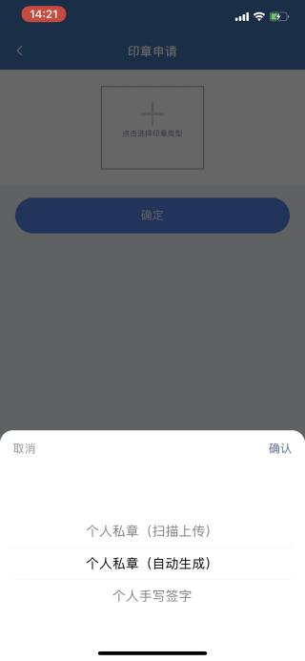
- 选择个人私章（扫描上传），需要在空白纸上加盖个人私章上传审核。审核通过后方可下载。
- 选择个人私章（自动生成），则自动生成个人私章，无需人工审核。
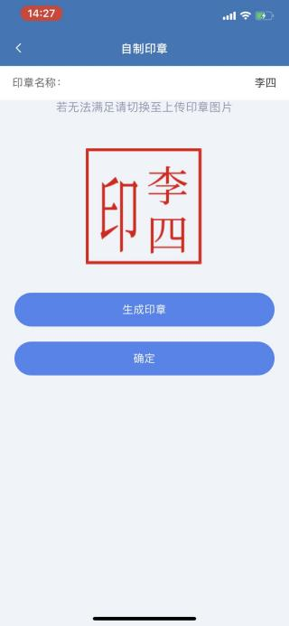
- 选择个人手写签名，则需要在签名板上采集手写签名。采集后提交等待人工审核。审核通过后，可领取印章。
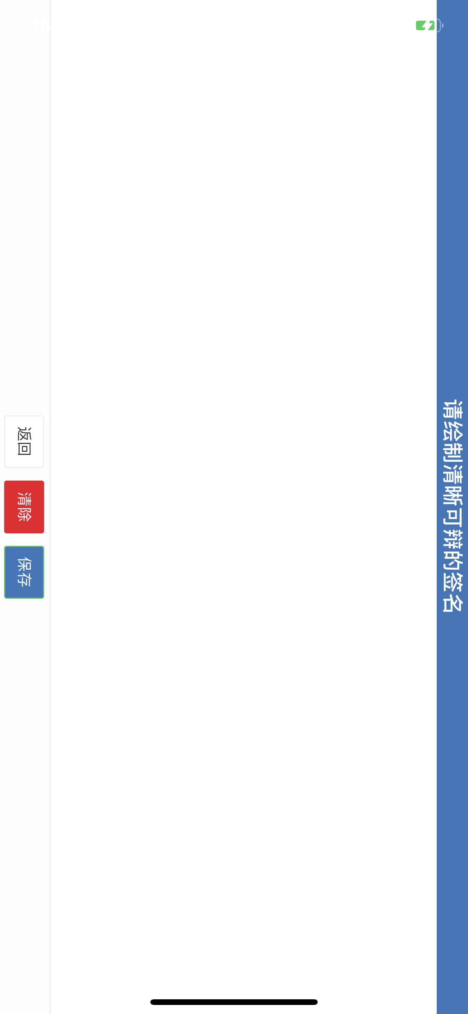
- 印章审核通过（自动生成）后，点【申领】进行下载，下载需要输入证书口令

证书延期
证书到期前3个月，可以申请进行延期
在证书列表点开即将到期的证书，在【证书管理】中，点【证书延期】，选择需要延期的期限（1年、2年、3年），输入证书密码，完成在线支付后，即可下载最新证书。
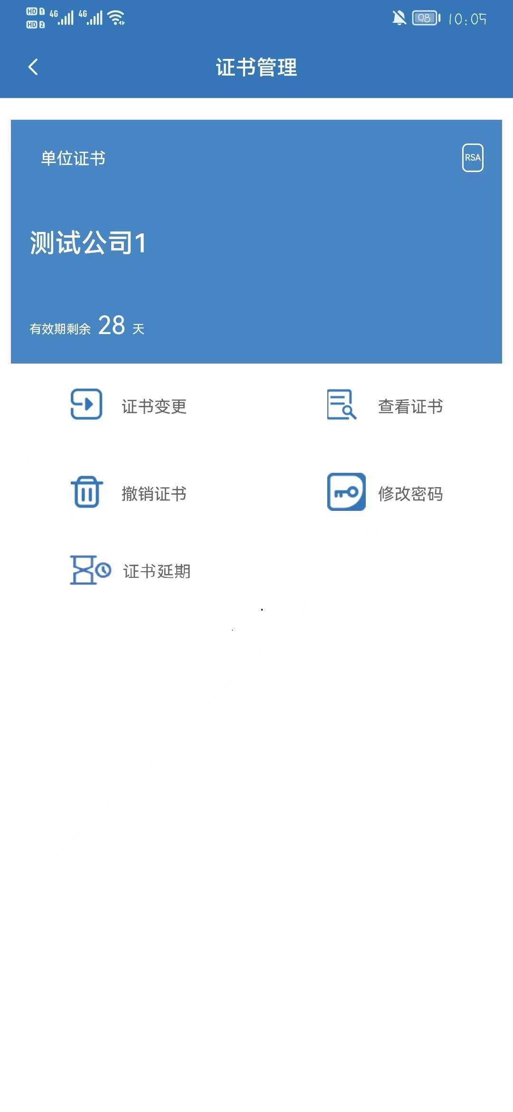

证书变更
企业名称发生变更后，可在【证书管理】中点【证书变更】修改企业名称，申请变更需要上传相关资料进行审核，审核通过后，完成支付即可下载变更后的证书。
注：证书变更后，该证书下绑定的印章即作废，需要重新申请！
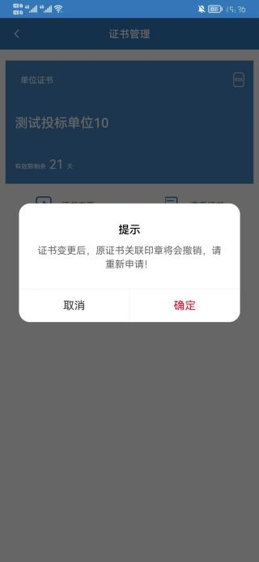

证书补办
移动数字证书保存在手机本地，用户卸载app或者更换手机，原证书失效，需要补办数字证书。点【补办】补办需要完成实名认证
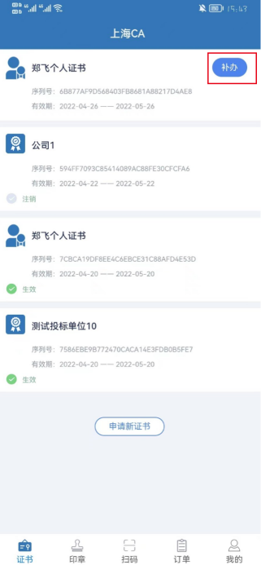

开票
用户可在【我的订单】-【已完成】中选择已支付的订单，申请开票。
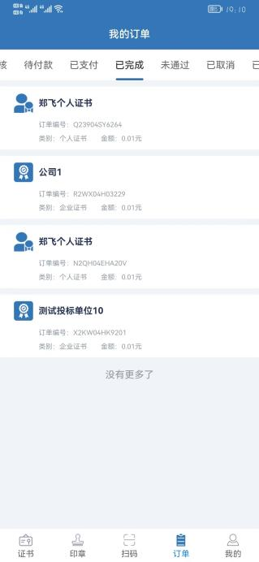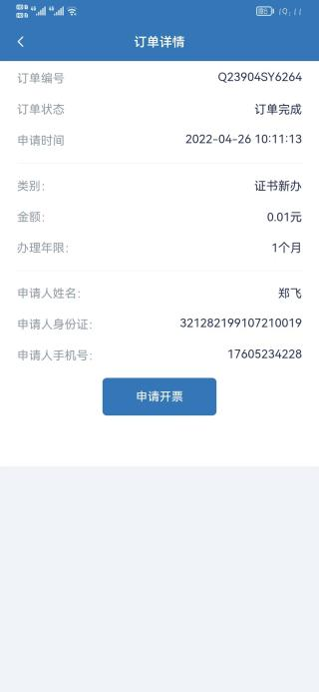

证书使用

用户在招投标平台或投标客户端选择移动证书方式进行登录、解密、签章等操作，会生成二维码，使用APP【扫码】，扫码成功后，选择证书并输入证书密码，即可完成相关业务操作。
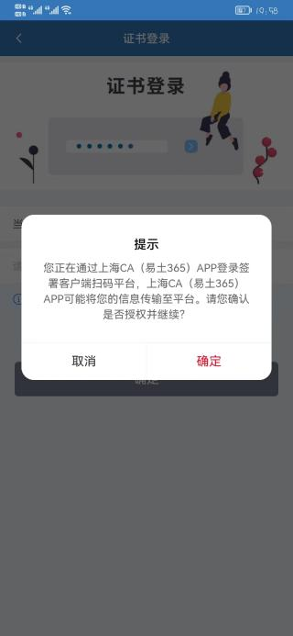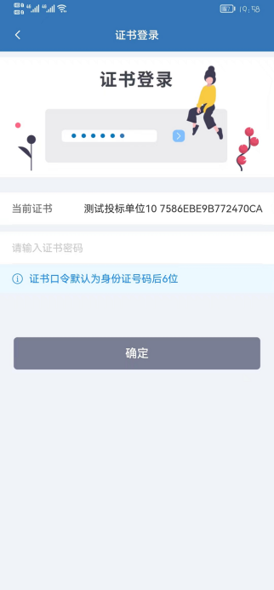

修改证书密码（忘记密码重置）
在【证书管理】中，用户可修改证书密码。忘记密码可以进行密码重置。
注：重置密码需要实名认证，确认用户身份。
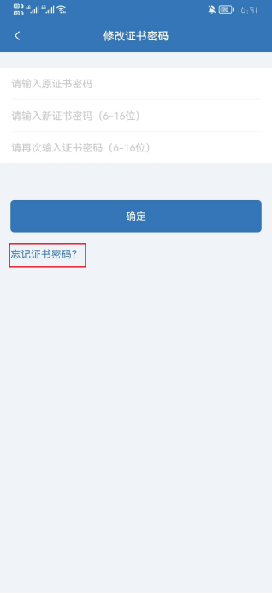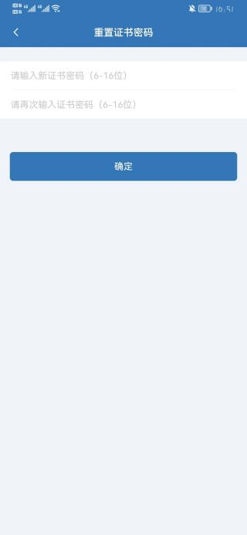

附件一：SHECA单位数字证书受理表
第一联 受理机构保存联 No(D)
请选择服务类型，并在对应的栏目中打“√”： |  | 请选择证书种类，并在对应的栏目中打“√”：
□ 证书申请 □证书更新  □ 证书吊销 □其他 |  | □单位身份证书 □单位E-mail证书  □单位代码签名证书 □其他
单位基本信息:
申请单位名称：___________________________________单位性质: □企业 □事业
单位邮政地址：___________________________________邮政编码：□□□□□□
统一社会信用代码号：□□□□□□□□□□□□□□□□□□
组织机构代码证号：□□□□□□□□-□ 其他证件号: _______________
办理人信息:
姓 名：____________ 身份证号码:_______________________
联系电话：____________ 传真：______________ 电子邮箱地址: _____________________
用户须知：
- 用户在申请时，需携带以下证件的原件及复印件（复印件需加盖申请单位公章）。
事业单位：□组织机构代码证 □事业单位法人证书 □办理人身份证 □税务登记证
企业单位：□组织机构代码证 □企业营业执照 □办理人身份证 □税务登记证
- 在正式申请证书前请阅读本受理表所附《SHECA单位数字证书订户协议》。
- 证书的有效期从签发之日计算,证书有效期将签发该证书中。
- 申请单位在此郑重申明：以上所填信息及相关证明材料完全真实有效，接受据此颁发的数字证书，同意接受《SHECA单位数字证书订户协议》。本单位全权委托上述办理人处理数字证书服务申请的相关事宜。

申请单位盖章：______________ 日期:_______年____月_____日
55555555
以下由受理点填写：
●已审核申请人及办理人身份  ●已核对受理表上填写的信息及相关证明材料  ●已发放证书给用户 | 密码信封序列号：  □□□□□□□□□□□□□□□  受理员：__________ 审核员：__________  日期：___年__月__日受理点盖章: ________ |  | 上海CA中心  微信服务号:SHECAWX  
传真:021-36393132 服务热线:021-962600
支持邮箱:jy@sheca.com 公司网址:https://www.sheca.com

SHECA单位数字证书订户协议

上海市数字证书认证中心有限公司（以下简称上海CA）是依法设立并续存的第三方电子认证服务机构。
在申请、接受或使用上海CA签发的SHECA单位数字证书之前，您必须先阅读本"SHECA单位数字证书订户协议"(以下称"订户协议")。若您不同意本订户协议全部或部分条款，请勿申请、接受或使用SHECA单位数字证书。
本协议将于您向上海CA递交申请并获得其审核批准后生效。
- SHECA单位数字证书是经上海CA签发的包含单位身份信息的数字证书，它用于标志企事业单位在进行信息交换、电子签名、电子政务、电子商务等网络活动中的身份。
- 在申请、接受证书及其相关服务前，证书申请者需要了解《SHECA电子认证业务规则》和与证书相关的义务及法律责任。《SHECA电子认证业务规则》公布在https://www.sheca.com
- 上海CA提供不同种类的证书，证书申请者应根据自己的需求自行选择证书种类或向上海CA咨询后选择。证书申请者应就数字证书的申请向上海CA交付相应的费用，除非上海CA以书面协议或者书面通知的形式予以豁免。
- 申请者应承诺在证书服务受理表中所填信息及提供的相关证明材料完全真实有效，并愿意承担由此带来的法律责任。
- 证书申请者的申请一旦获得批准，无论是否已经接受证书，证书申请者自动成为证书订户
- 申请证书代表申请机构及其经办人同意授权上海CA使用证书申请资料用于电子认证业务，并按照相关法律法规及监管要求妥善存储此类资料。申请证书即同意上海CA个人信息保护政策，具体请见官方网站：https://www.sheca.com。
- 证书订户必须确保其持有的证书用于申请时预定的目的。上海CA签发的各类证书，仅用于表明证书订户在申请证书时所要标识的身份，以及验证其使用该证书内包含的公钥所对应的私钥制作的签名。如果证书订户将该证书用于其他用途，SHECA将不承担任何由此产生的责任和义务
- 证书订户必须保证私钥的安全。上海CA并不承担因订户的私钥保存出现问题而带来的所有责任，除非订户能够合法的证明这种问题产生的主要责任在发证机构
- 一旦发生任何可能导致证书订户私钥安全性危机的情况，证书订户应立刻告知上海CA以及其授权的证书服务机构。如果证书订户明知私钥安全性出现问题而未及时告知上海CA以及其授权的证书服务机构，而给上海CA以及其授权的证书服务机构、其他订户、证书依赖方或者其它相关方造成损失的，该订户必须承担相应的赔偿责任
- 根据《中华人民共和国公司法》、《中华人民共和国电子签名法》和其他法律法规的规定，作为依法设立的第三方电子认证服务机构，上海CA在承担任何责任和义务时，只承担法律范围内的有限责任
- 上海CA的担保免责和赔偿责任详见《SHECA电子认证业务规则》。

传真：021-36393132
服务热线：021-962600

支持邮箱：jy@sheca.com
服务网点查询：https://www.sheca.com

上海市数字证书认证中心有限公司

